Задачи про формы

Задание 1 Сделать компонент, отображающий селектбокс с городами. Если выбран не Рио, писать снизу: "Нет, это не Рио-де-Жанейро!"

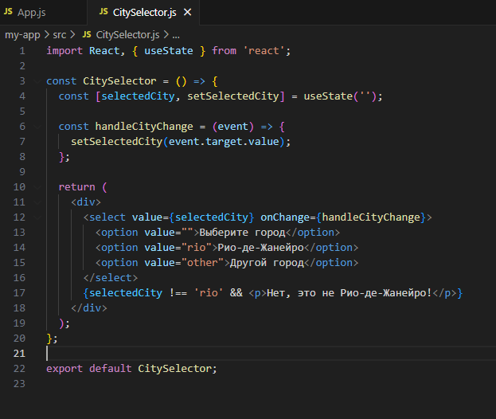

Задача 2 Сделать калькулятор с двумя полями ввода чисел, полем выбора действия и выводом результата текстом рядом: 2 + 2 = 4

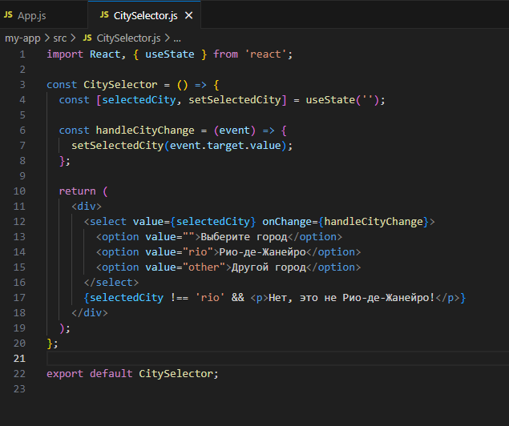

Задача 3 Калькулятор систем счисления:

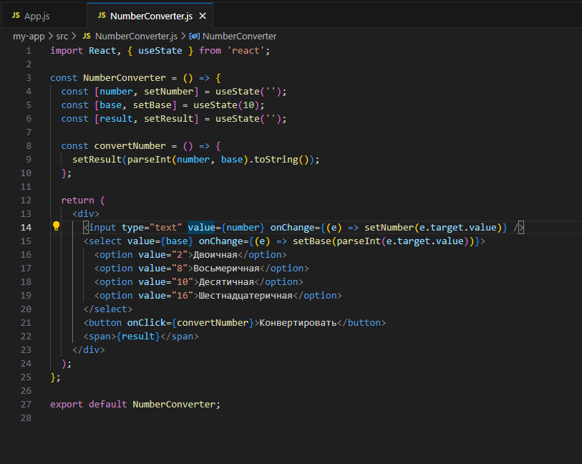

Задача 4 поле ввода выбираем дату рождения: дд.мм.гггг Ниже выводится текстом: "Вы прожили: 1232352345234 секунд." Количество секунд увеличивается каждую секунду.

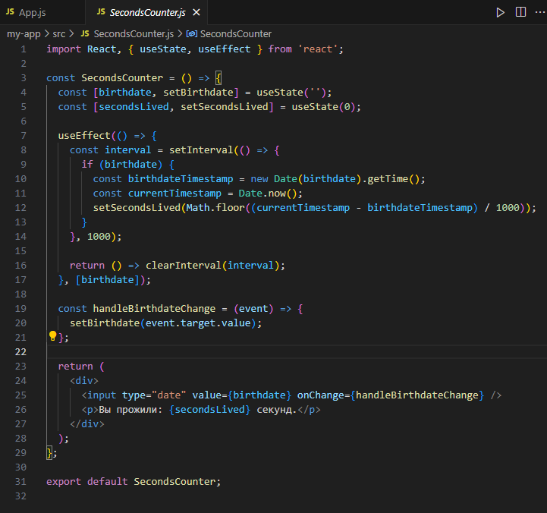

Задача 5 Список чисел с фильтрацией: [поле ввода числа] [+] Все Четные Нечетные 1, 13, 6, 52, 4, 14

При нажатии на [+] в список добавляется очередное число из поля ввода. При изменении состояния фильтра список обновляется. 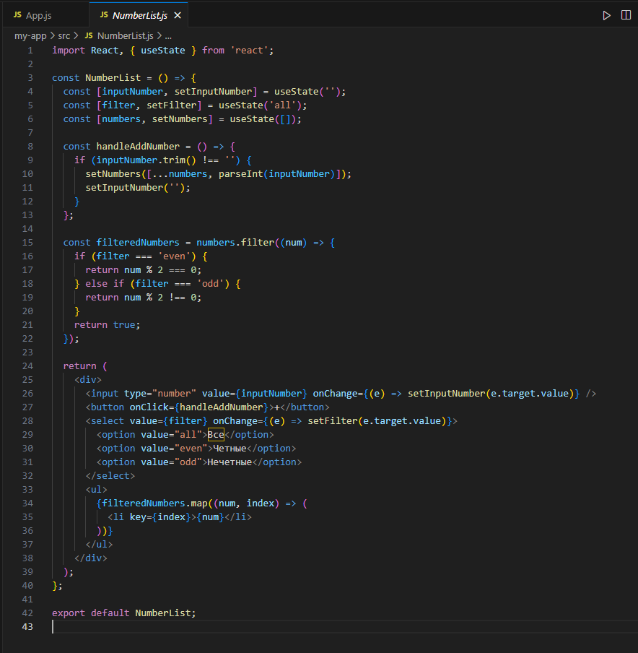

App.js (реализация всех методов в одном окне) 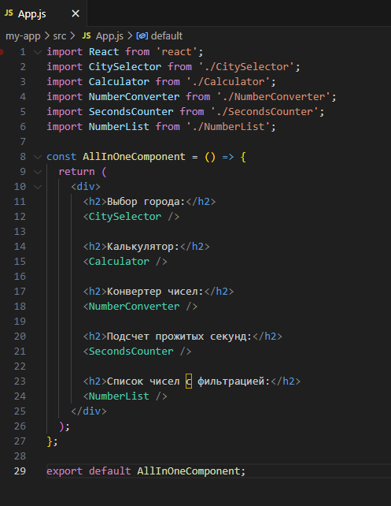

Первый пример работы- 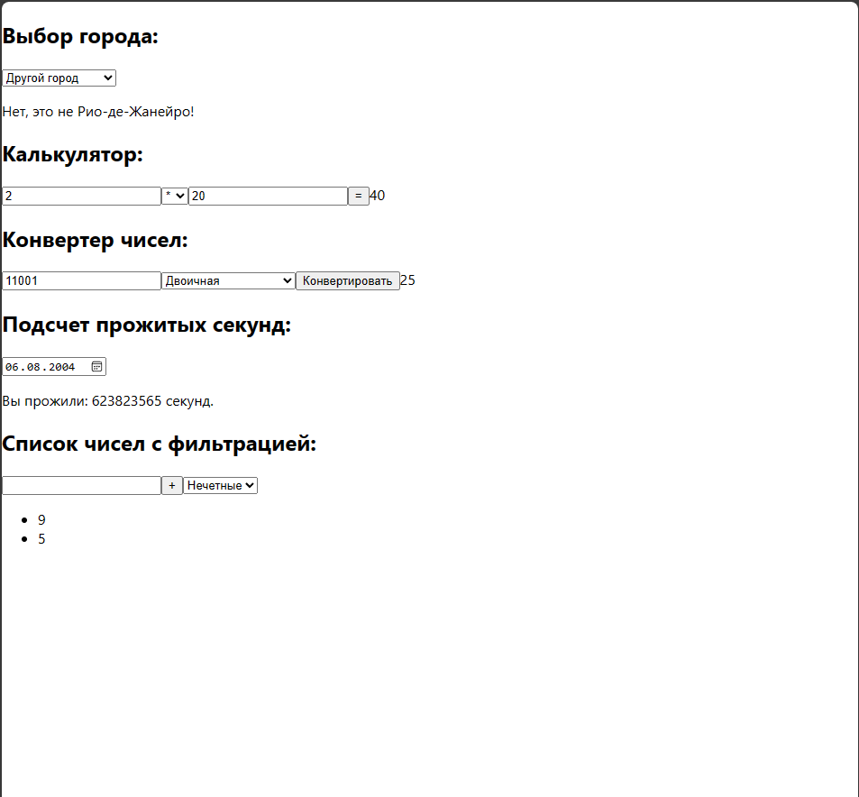

Второй пример работы- 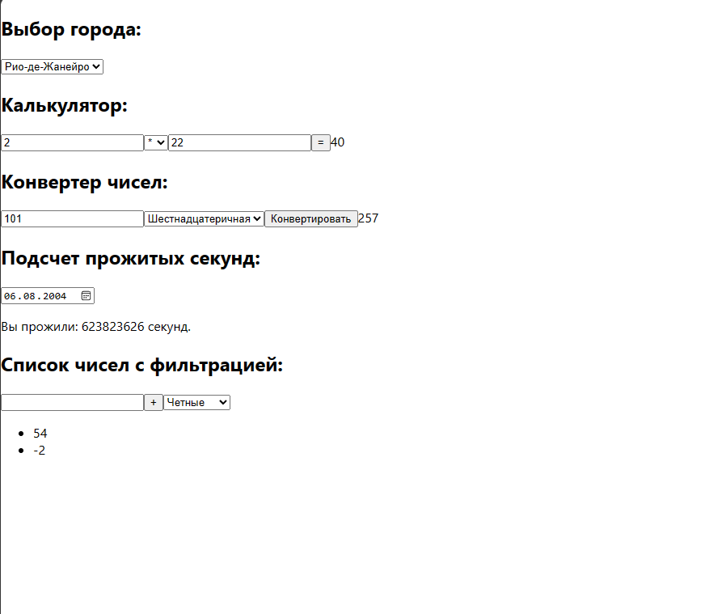

Задачи про валидацию

Задача 1

Написать валидацию формы регистрации: Поле "Логин":

Обязательное. Содержит от 6 до 20 символов. Туда можно вводить буквы латинского алфавита и цифры. Поле "Пароль":

Обязательное. Поле "Повтор пароля":

Обязательное. Должно совпадать с паролем.

Код: 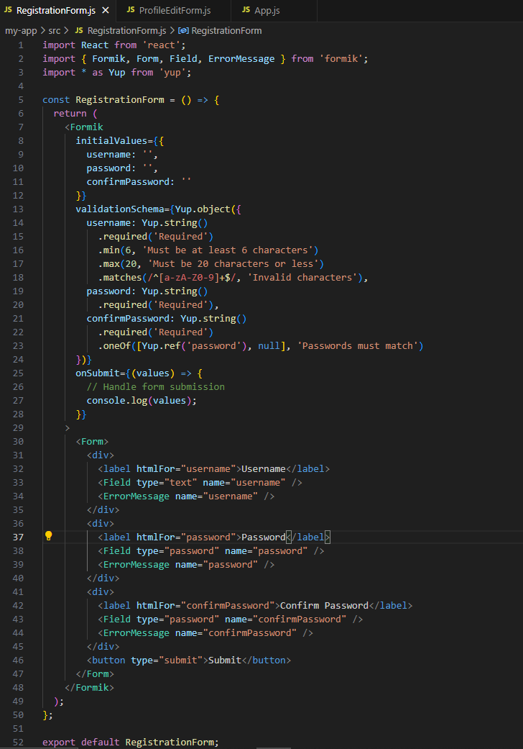

Задача 2 Написать валидацию формы редактирования профиля: Имя (обязательно). Отчество (обязательно). Фамилия (обязательно). Дата рождения (ДД.ММ.ГГГГ, опционально). Адрес (опционально).

Код: 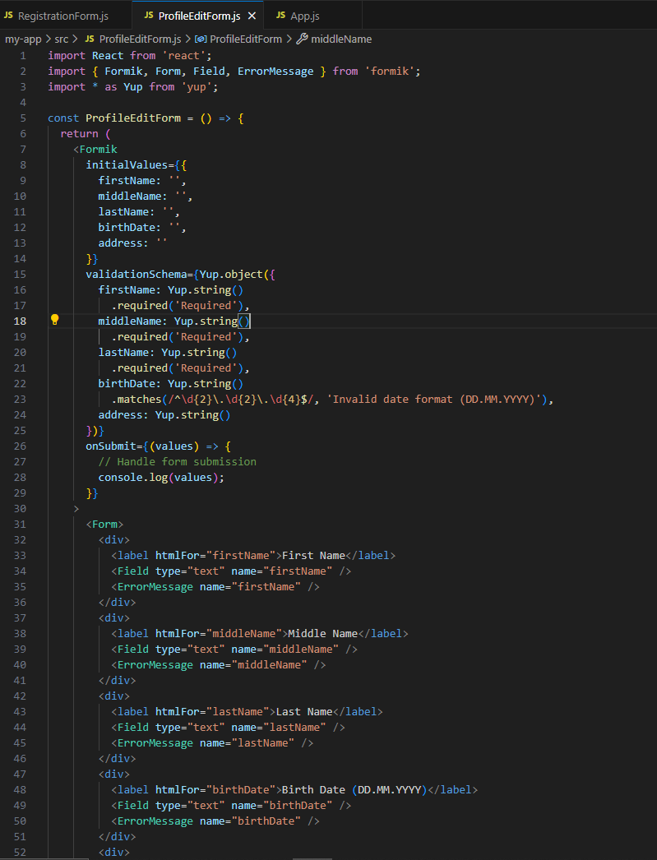 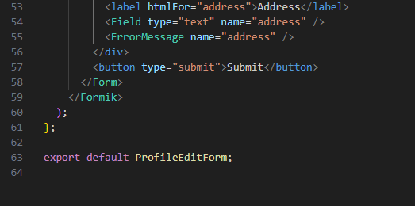

App.js (оба метода реализованны в одном окне) 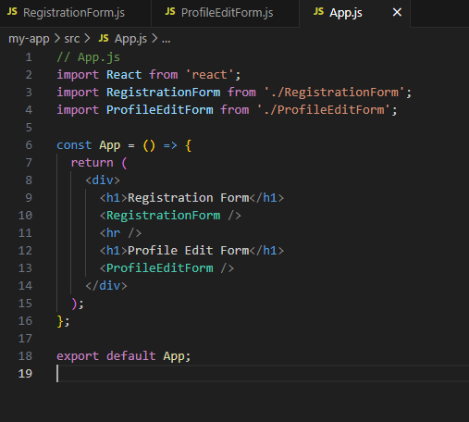

Первый пример 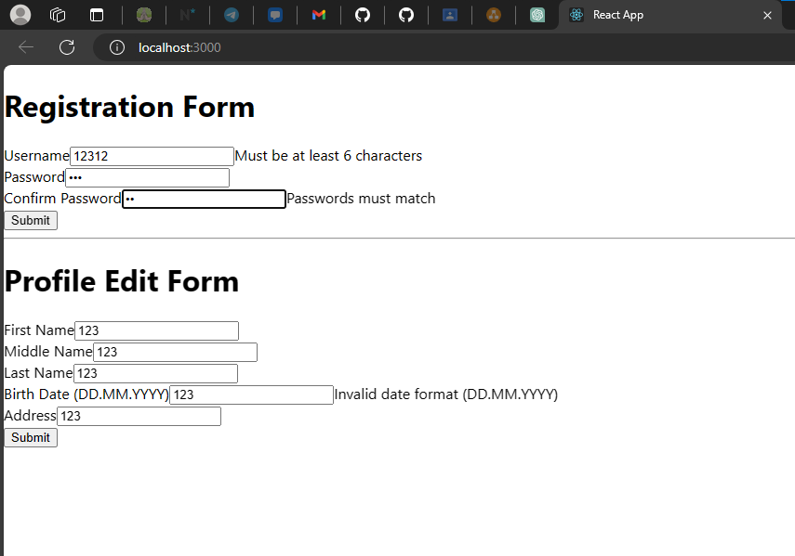

Второй пример 